jsp+javabean=model1

jsp+servlet+javabean=model2

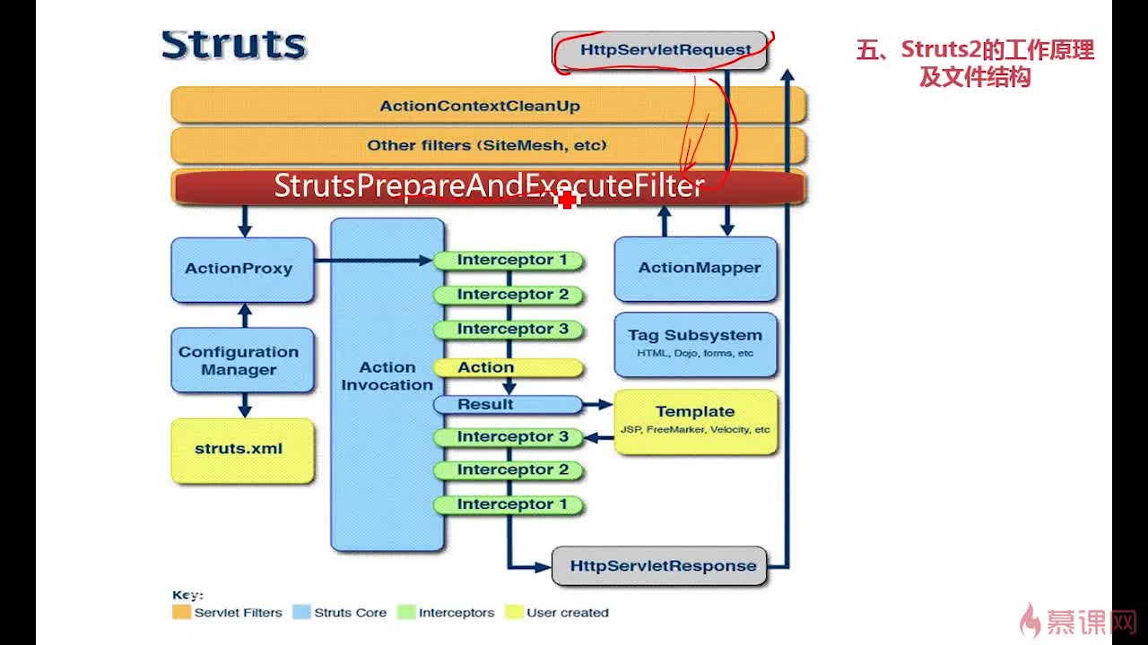

web.xml配置servlet，在其中加载web应用的一个核心控制器Controller，对于Structs2框架而言，这个核心控制器是StrutsPrepareAndExecuteFilter（过滤器），StrutsPrepareAndExecuteFilter加载struts2框架

struts.xml

1. 全局属性2、用户请求和响应action之间的对应关系3、action可能用到的参数和返回结果4、各种拦截器的配置

struts2框架的全局属性文件，自动加载，可以在struts.xml使用constant元素代替struts.properties

|  |
| --- |
| <?xml version=*"1.0"* encoding=*"UTF-8"* ?>  <!DOCTYPE struts PUBLIC  "-//Apache Software Foundation//DTD Struts Configuration 2.5//EN"  "http://struts.apache.org/dtds/struts-2.5.dtd">  <struts>  <!-- Overwrite Convention -->  <constant name=*"struts.convention.action.suffix"* value=*"Controller"*/>  <constant name=*"struts.convention.action.mapAllMatches"* value=*"true"*/>  <constant name=*"struts.convention.default.parent.package"* value=*"rest-showcase"*/>  <constant name=*"struts.convention.package.locators"* value=*"example"*/>  <!--include引用其他xml文件 -->  <include file=*""*></include>  <!--package提供了将多个action组织为一个模块的方式  名字必须唯一，可扩展，当扩展自另一个package时，该包会自动加上扩展包的配置  name：package名称  extends：继承父package名称  abstract：设置package的属性为抽象的package不能定义action，值true：false  namespace:定义package命名空间影响到URL的地址，例如命名空间为/test，那么访问的地址为http：//localhost：8080/struts2/test/xx.action -->  <package name=*""* extends=*"struts-default"* namespace=*""* abstract=*""*>  <interceptors>  <!-- 定义拦截器  name:拦截器名字 class：类路径  -->  <interceptor name=*""* class=*""*></interceptor>  <!-- 定义拦截器栈 -->  <interceptor-stack name=*""*></interceptor-stack>  </interceptors>  <!-- 定义默认拦截器，每个action都引用，除非action引用了其他拦截器 -->  <default-interceptor-ref name=*""*></default-interceptor-ref>  <!-- 全局results配置 -->  <global-results><result name=*"input"*>input.jsp</result></global-results>  <global-allowed-methods>index,show,create,update,destroy,deleteConfirm,edit,editNew</global-allowed-methods>  <!--Action配置一个action可以被多次映射（name不同就可以）  name:action名称，影响//localhost：8080/struts2/xx.action  class：对应类的路径  method：调用action的方法名  -->  <action name=*""* class=*""*>  <!--引用拦截器  name：拦截器名称或拦截器栈名称 -->  <interceptor-ref name=*""*></interceptor-ref>  <!-- 节点配置  name：result名称和action的返回值相同-->  <result name=*""* type=*""* ></result>  <!-- 参数设置 name=：对应action的get/set方法 -->  <param name=*""*></param>  </action>  </package>  </struts> |

struts.properties文件的配置，还有很多

